|  |  |  |  |  |
| --- | --- | --- | --- | --- |
| 档号 |  |  | 编号 |  |
| 保管期限 |  |  | 密级 | 非密 |
|  |  |  | 阶段标记 | M |

|  |  |
| --- | --- |
| 名称 | 21C852-0电机控制器 |
| 研制总结报告 |

|  |
| --- |
| 会签 |
|  |
|  |
|  |
|  |
|  |
|  |
|  |
|  |
|  |
|  |
|  |

|  |  |
| --- | --- |
| 单位 | 林泉电机 |
| 编写 |  |
| 校对 |  |
| 审核 |  |
| 会签 |  |
|  |  |
| 标审 |  |
| 批准 |  |

规则航天林泉电机有限公司

|  |  |  |  |  |
| --- | --- | --- | --- | --- |
| 内容提要：  本报告对21C852-0电机控制器的研制过程、试验情况、出现的技术问题及解决情况、产品达到的战术技术性能、尚存问题及解决措施等进行总结。 | | | | |
| 主题词 | 控制器 研制总结 | | | |
| 更改栏 | 更改单号 | 更改日期 | 更改人 | 更改办法 |
|  |  |  |  |
|  |  |  |  |
|  |  |  |  |
|  |  |  |  |

目 录

1 研制任务来源 5

2 研制依据 5

3 产品概述 5

3.1 产品的组成 5

3.2 总体方案 6

3.3 产品主要功能 7

3.4 主要性能指标 8

3.5 电气接口要求 9

3.6 机械接口要求 12

3.7 软件研制要求 13

4 研制情况 13

4.1 研制阶段完成的主要工作 13

4.2 软件研制情况 14

4.2.1 通讯软件 14

4.2.2 泵电机控制软件 14

4.2.3 阀电机组件控制软件 16

4.3 测试覆盖性 17

5 主要配套产品的定型（鉴定）情况及质量、供货保障情况 18

6 六性分析、设计及验证 19

6.1 可靠性设计 19

6.2 保障性设计 19

6.3 可测试性 19

6.4 维修性 20

6.5 安全性设计 20

6.6 环境适应性设计 20

7 寿命情况 20

8 质量管理控制情况 20

8.1 元器件、原材料选用与控制情况 21

8.1.1 元器件控制和管理 21

8.1.2 原材料控制和管理 21

8.2 加工过程质量控制情况 21

8.3 不合格品控制 22

8.4 外协、外购件控制 22

8.5 工艺过程的控制 22

8.5.1 工艺控制 22

8.5.2 工艺文件编写 23

8.5.3 工艺过程确认 23

9 标准化情况 23

10 风险控制与管理情况 24

11 设计指标达到任务书情况 24

12 遗留问题落实解决情况 25

12.1 问题：泵电机空载运行出现抖动。 25

12.2 问题：余度切换 26

13 后期研制计划 26

14 结论 26

21C852-0电机控制器M阶段研制总结

# 研制任务来源

21C852-0电机控制器（以下简称控制器）由中国航天科技集团有限公司第六研究院第十一研究所提出，贵州航天林泉电机有限公司负责研制生产。该控制器接收上位机转速控制指令驱动一路泵电机（代号：21C222-0）运行，并实时调节电机转速，确保输出满足转速和功率要求，同时接收位置控制指令驱动两路阀电机组件（代号：ZL-69）运行，确保阀芯位置的调节满足指令要求。

# 研制依据

贯彻的标准见表 1。

表 1 21C852-0控制器贯彻标准

|  |  |
| --- | --- |
| QJ1714 | 航天产品设计文件管理规定 |
| QJ2850-1996 | 航天产品多余物预防与控制 |
| QJB4239 | 装备环境工程通用性要求 |
| GJB368B | 装备维修性通用大纲 |
| GJB900 | 系统安全性通用大纲 |
| GJB1443-92 | 产品包装、装卸、运输、贮存的质量控制要求 |
| GJB151A-97 | 军用设备和分系统电磁发射与敏感度要求 |
| QJ977A-95 | 非金属材料复验规定 |
| QJ1386A-95 | 金属材料复验规定 |
| GJB1863 | 永磁同步电机通用规范 |
| GJB6537-2006 | 3号喷气燃料 |
| GJB/Z35-93 | 元器件降额准则 |
| QJ3076-98 | 航天产品质量保证要求 |

# 产品概述

## 产品的组成

产品由电机本体（代号：21C222-0）、阀电机组件（代号：ZL-69）、电机控制器、绕组电缆、旋变电缆、270V电源电缆、通讯电缆等部分组成，产品的组成如图 1 所示。

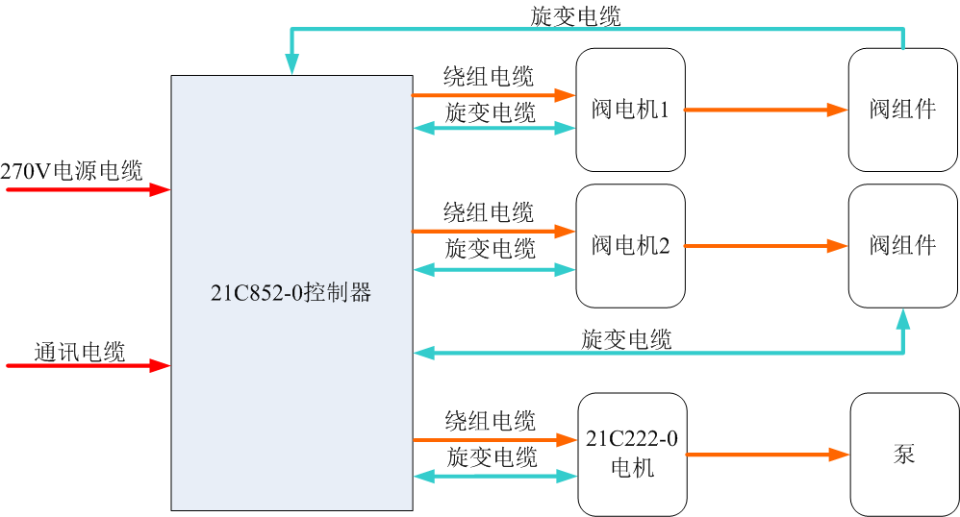

图 1 产品组成框架图

## 总体方案

依据任务书要求，控制器需驱动三路双余度电机，电机位置反馈采用双旋变，控制器内部的控制电路部分采用三余度设计，驱动部分采用双余度设计，依据模块化、通用化和标准化的设计思路，将控制器分为四大部分，分别为滤波单元，电机1控制单元、电机2控制单元以及电机3控制单元。控制器结构示意图如图2所示。

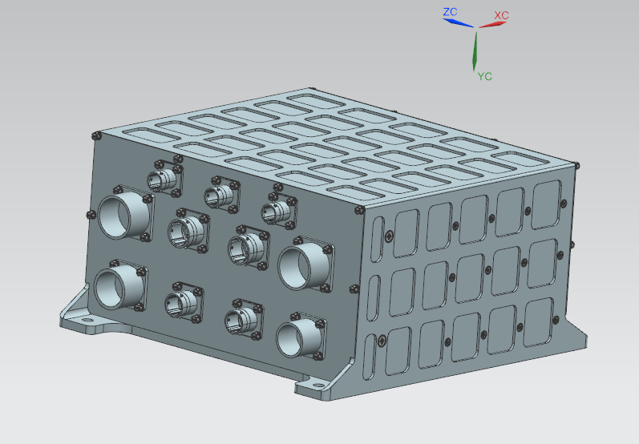

图 2 21C852-0电机控制器结构示意图

滤波单元包含28V和270V的EMI滤波器、母线滤波电容、信号连接背板、RS422通信电路等，主要实现功能为：

1. 具有28V电源的EMI滤波器及母线滤波电容，实现28V电源的EMC兼容性设计及母线滤波；
2. 具有270V电源的EMI滤波器及母线滤波电容，实现270V电源的EMC电磁兼容性设计及母线滤波；
3. 具有与系统的3路RS-422串口通信功能，实现与系统的数据互传互通；
4. 具有信号连接的功能，实现系统指令下发至各电机控制单元，协调控制各电机控制器工作，接收各电机控制单元的状态和故障数据反馈等；
5. 具有制动器解锁功能，采用28V上电解锁制动器，实现电机解锁。

三路电机控制单元的主要功能为接收上位机的控制指令，实现电机的转速控制和位置控制，按照功能可以分为控制板组和驱动板组件两个部分：

控制组件：控制组件主要包含辅助电源电路、DSP主控电路、数据存储电路、信号处理电路、旋变解码电路、通信电路等，依据任务书的控制单元三余度的要求，将辅助电源电路、DSP主控电路、数据存储电路、通信电路设计为三个独立的单元，而信号处理电路、旋变解码电路分别设计为两路，与两路旋变和两套绕组对应。

驱动组件：驱动组件主要包含功率驱动模块、电压电流采样电路。依据任务书驱动单元双余度的要求，功率驱动模块、电压电流采样电路等均设计为两路单独的电路，分别与电机两路绕组连接。

## 产品主要功能

控制器主要包括以下5项功能：

1. 用电输入及输出：将系统提供的28V直流电转化为15V、12V、5V直流电，提供28V、15V、12V、5V电源供电机、控制器本身、传感器使用；
2. 控制器具有存储信息的功能，并能够通过RS422通信的形式供维护计算机读取。
3. 采集电机电流、转速、电机温度信号，存储在控制器内部，并以RS422通信的形式上传给上位机；
4. 具有典型故障检测功能；
5. 泵电机（21C222-0）转速控制功能；
6. 阀电机组件（ZL-69）位置控制功能；
7. 电机启停控制功能。

## 主要性能指标

21C852-0电机控制器的主要性能指标见表 2

表 2 21C852-0电机控制器主要性能指标

|  |  |  |  |  |
| --- | --- | --- | --- | --- |
| 序号 | 参数 | 单位 | 额定值 | 备注 |
| 1 | 电机驱动电源电压（2路） | V | DC270 |  |
| 2 | 控制电源电压（3路） | V | DC28±4 | 含两路小功率电机驱动 |
| 3 | 额定转速 | r/min | 6500±100 |  |
| 4 | 额定功率 | kW | 1.4 | 三路电机控制 |
| 5 | 调速范围 | r/min | 1000~6500 | 针对21C222-0永磁电机 |
| 6 | 位置控制精度 | / | ±0.5% | 参考 |
| 7 | 转速控制准确度 | / | ±1% |  |
| 8 | 每次连续工作时间 | h | 不小于8 |  |
| 9 | 平均无故障工作时间 | h | 单次1000s，工作次数≮50 |  |
| 10 | 控制电机旋转方向 | / | 轴伸端视之为顺时针 | 具有双向功能 |
| 11 | 转速解算及回传速率 | Hz | 不低于2k（暂定） |  |
| 12 | 控制周期 | ms | 电流环0.1，转速环4 |  |
| 13 | 工作环境温度 | ℃ | -45~80 |  |
| 14 | 重量 | kg | ≤8 |  |
| 15 | 体积 | mm | / | 不含支耳 |

电机控制器的其他性能指标要求：

1. 电机控制器通过RS422与上位计算机实现通讯，通讯内容包括设定转速、设定位置、实际转速、母线电流、绕组电流、电机控制器状态等信息，详见通讯协议；
2. 电机控制器实现一路泵电机（21C222-0）的转速和两路阀电机组件（ZL-69）的位置控制，其中控制器电路采用三余度，驱动部分采用双余度；
3. 21C222-0电机旋向的控制通过RS422通讯协议；
4. 电机控制器用元器件等级不低于Ⅳ级，元器件降额不低于Ⅱ级，主要、关键元器件采用Ⅰ级降额；
5. 电磁兼容要求：满足GJB151B-2013“空间系统”平台要求；
6. 电源要求：满足GJB181A-2003供电要求；
7. 减振器型号由林泉选取并提供，安装螺栓规格为M6。

## 电气接口要求

配对使用的光、电连接器插头、插座及其后附件从同一厂家订货，配套情况见表 3。

表 3 控制器外部接口节点表

| 序号 | **成品端光、电连接器代号** | **成品端光、电连接器型号** | 针号 | 定义 | **光、电连接器承制单位** |
| --- | --- | --- | --- | --- | --- |
| 1 | X1 | JY27466T11FT02PA | A | 270V电源正 | 158厂 |
| B | 270V电源负 |
| 2 | X2 | JY27466T11FT02PB | A | 270V电源正 | 158厂 |
| B | 270V电源负 |
| 3 | X3 | JY27466T13FT02PN | 1 | 28V电源正 | 158厂 |
| 2 | 28V电源负 |
| 4 | X4 | JY27466T13FT02PA | 1 | 28V电源正 | 158厂 |
| 2 | 28V电源负 |
| 5 | X5 | JY27466T09FT35PN | 1 | RX+ | 158厂 |
| 2 | RX- |
| 3 | TX+ |
| 4 | TX- |
| 5 | 通讯地 |
| 6 | 暂无定义 |
| 6 | X6 | JY27466T09FT35PA | 1 | RX+ | 158厂 |
| 2 | RX- |
| 3 | TX+ |
| 4 | TX- |
| 5 | 通讯地 |
| 6 | 暂无定义 |
| 7 | X7 | JY27466T09FT35PD | 1 | RX+ | 158厂 |
| 2 | RX- |
| 3 | TX+ |
| 4 | TX- |
| 5 | 通讯地 |
| 6 | 暂无定义 |
| 8 | X8 | J599/20KF32SN | A | 1#绕组A | 158厂 |
| B | 1#绕组B |
| C | 1#绕组C |
| U | 2#绕组A |
| V | 2#绕组B |
| W | 2#绕组C |
| D | 1#SIN+ |
| E | 1#SIN- |
| F | 1#COS+ |
| X | 1#COS- |
| Y | 1#R+ |
| Z | 1#R- |
| G | 2#SIN+ |
| H | 2#SIN- |
| J | 2#COS+ |
| K | 2#COS- |
| L | 2#R+ |
| M | 2#R- |
| N | 机组旋变SIN+ |
| P | 机组旋变SIN- |
| R | 机组旋变COS+ |
| S | 机组旋变COS- |
| T | 机组旋变R+ |
| e | 机组旋变R- |
| a | V+ |
| b | V+ |
| c | V- |
| d | V- |
| f | GND-壳地 |
| g | GND-壳地 |
| j | 暂无定义 |
| h | 暂无定义 |
| 9 | X9 | J599/20KF32SA | A | 1#绕组A | 158厂 |
| B | 1#绕组B |
| C | 1#绕组C |
| U | 2#绕组A |
| V | 2#绕组B |
| W | 2#绕组C |
| D | 1#SIN+ |
| E | 1#SIN- |
| F | 1#COS+ |
| X | 1#COS- |
| Y | 1#R+ |
| Z | 1#R- |
| G | 2#SIN+ |
| H | 2#SIN- |
| J | 2#COS+ |
| K | 2#COS- |
| L | 2#R+ |
| M | 2#R- |
| N | 机组旋变SIN+ |
| P | 机组旋变SIN- |
| R | 机组旋变COS+ |
| S | 机组旋变COS- |
| T | 机组旋变R+ |
| e | 机组旋变R- |
| a | V+ |
| b | V+ |
| c | V- |
| d | V- |
| f | GND-壳地 |
| g | GND-壳地 |
| j | 暂无定义 |
| h | 暂无定义 |
| 10 | X10 | J599/20KE06SN | A | 1#绕组A相 | 158厂 |
| B | 1#绕组B相 |
| C | 1#绕组C相 |
| D | 2#绕组A相 |
| E | 2#绕组B相 |
| F | 2#绕组C相 |
| 11 | X11 | J599/20KD15SN | A | 1#SIN+ | 158厂 |
| B | 1#SIN- |
| C | 1#COS+ |
| D | 1#COS- |
| E | 1#R+ |
| F | 1#R- |
| G | 2#SIN+ |
| H | 2#SIN- |
| J | 2#COS+ |
| K | 2#COS- |
| L | 2#R+ |
| R | 2#R- |

## 机械接口要求

控制器外廓尺寸不大于293mm×269mm×145mm（包含耳片），控制器外形图见图 3。

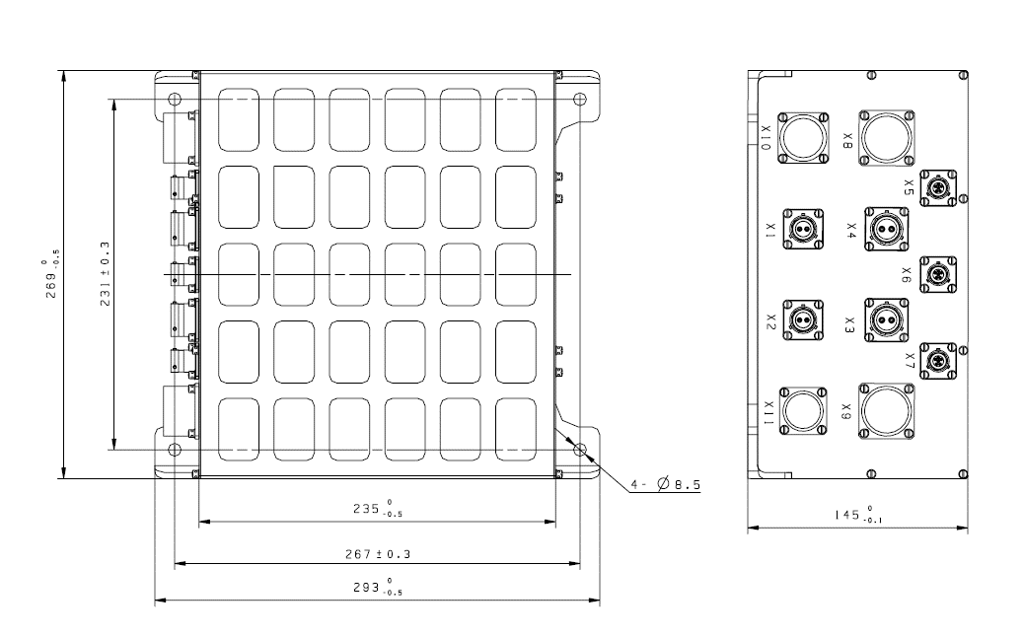

图 3 21C852-0电机控制器外形图

## 软件研制要求

1. 软件配置项名称为：双余度电机控制器软件，重要度等级为：重要。
2. 功能要求：上电自检、周期自检、旋变信号采集、AD采集、通讯、闭环调速、余度切换。

# 研制情况

控制器的研制工作从2022年开始，至2023年6月，完成了模样阶段的研制工作。根据用户提出的技术协议，开展了电机及控制器的详细设计，并完成三套样机的研制工作。

2022年8月5日完成方案评审；

2023年1月18日完成了图纸下发；

2023年2月1日完成了元器件的采购下发工作；

2023年3月开始电装和整机装配；

2023年4月~2023年5月开始单板调试和整机性能调试。

## 研制阶段完成的主要工作

1）完成了控制器的硬件设计；

2）完成了控制器的硬件单元仿真；

3）完成了控制器的结构设计；

4）完成了相关定制器件技术协议的签订。

5）完成了电机电磁的优化仿真；

6）完成了电机结构设计；

7）完成了产品结构的力学仿真，优化了产品的结构设计；

8）完成了产品的热仿真，优化产品的结构的布局；

9）开展了可靠性设计、维修性设计、测试性设计、保障性设计、安全性设计及适航性设计；

10）完成了软件任务书的清理；

11）完成了M阶段的详细设计评审；

12）开展了软件的工程化设计；

13）完成了3套工程样机的研制。

## 软件研制情况

根据任务书要求，按功能将软件设计分为3部分，即通讯软件、泵电机控制软件、阀电机组件控制软件。

### 通讯软件

通讯软件主要实现功能是①接收上位机的指令，并将指令通过总线转发到相应控制板组件，②根据上传的故障数据，实现余度切换，③将收集的电机运行数据集中打包，并上传至上位机，④根据IO状态电平，实现三路通讯之间的余度切换。按功能划分为通讯接收、通讯发送、通讯切换。

1. 通讯接收：该部分功能是通过RS422串口接收上位机发送的指令数据，并将解析的指令通过CAN/422总线进行转发。
2. 通讯发送：将收集的3个电机运行数据数据（转速、电流、电压等参数）集中打包，并上传至上位机。
3. 通讯切换：三路通讯通过IO电平进行切换，优先级的顺序为：RS422串口通信1、RS422串口通信2、RS422串口通信3。当RS422串口通信1通讯故障时，关闭指令转发功能，并通过IO口将故障状态发送至RS422串口通信2的主控DSP，此时RS422串口通信2开始执行控制功能，RS422串口通信2切换到RS422串口通信3的逻辑类似。

### 泵电机控制软件

软件功能包括：上电自检、周期自检、旋变信号采集、AD采集、通讯、闭环调速、余度切换。

上电自检：上电自检的功能是对系统运行的初始状态（电压传感器、电流传感器、驱动电路、绕组连接状态、旋变信号等）进行检测，以判断系统是否具备运行的条件。上电自检的故障通过串口上报，并作为余度切换的依据，上电自检方法和判据依据见表 4。

表 4 上电自检方法及判据

| 自检项目 | 自检方法及故障判据 | 备注 |
| --- | --- | --- |
| 驱动电路及绕组连线状态检查 | 开环转动电机，连续检测每相电流1000次，若其中检测的每相电流有200次大于等于2A（绝对值），认为自检通过，否则认为自检不通过。 |  |
| 传感器 | 不加电时，相电流绝对值、母线电流值小于2A。 |  |
| 相电流、母线电流、母线电压、  电机温度、控制器温度 | 参考自保护停机的参数阀值，若初始采样参数在阀值内，认为自检通过，如果超过阀值，则认为自检不通过。 |  |
| 旋变信号 | 判断旋变解码芯片输出的信号LOT、DOS，如果两个信号的电平均为高电平，认为自检通过，否则认为自检不通过。 |  |

周期自检：通过周期性(100us)采样270V电源电流、270V电源电压、A相电流、B相电流参数值，当出现异常时，确保能及时有效的对控制器进行保护。周期自检的故障通过总线上报DSP，并作为余度切换的依据，周期自检的方法和判断依据见表 5。

表 5 周期自检方法及判据

| 参数名称 | 检测周期 | 故障模式 | 连续故障时间 |
| --- | --- | --- | --- |
| 270V电源母线电流 |  | 过流大于10A | 5ms |
| 270V电源电压 | 欠压小于165V， | 100us |
| 过压大于330V | 1ms |
| A、B相电流 | 过流大于20A，或小于-20A。 | 500us |
| 控制器温度 | 大于123℃，在小于100℃后清除。 | 3s |
| 电机温度 | 大于150℃，在小于130℃后清除 | 3s |
| 电机失位 | 反向转速大于600rpm | 1ms |
| 电机堵转 | 电机转速小于500r/min，且A、B相任一相电流大于25A | 200ms |
| 旋变故障 | 检测旋变角度偏差绝对值大于8.7°，或旋变检测信号LOT和DOS，任一信号为低电平 | 5ms |

AD采集：AD采样包括270V电源电流、270V电源电压、A相电流、B相电流等，一方面用于串口上传数据的输入，另一方作为上电自检和周期自检的输入数据。

旋变信号采集：旋变信号采集在周期中断中执行，采样周期为100us，采样的旋变角度信号经过限幅和卡尔曼滤波，处理后的数据：1）用于SVPWM闭环调速单元中的坐标变换，2）通过该数据计算得到电机的转速，3）作为旋变报故的依据。

通讯：接收上位机下发的指令数据，同时将电机运行的参数上传。

闭环调速：该部分程序控制永磁同步电机按照串口指令，执行电机控制功能。主要涉及永磁同步电机转速电流双闭环调节，是系统的控制核心。转速环的给定为转速指令，反馈信号为采集旋变信号计算得到的电机转速，给定转速与反馈转速进行PI计算，得到的输出作为电流环q轴电流分量的参考值。内环为电流环，控制周期100us，电流环的给定为、，其中给定为0，为转速环的PI输出，反馈信号为电机的A、B相电流，A、B相电流通过clarke变换得到反馈的、，给定与反馈经过PI计算得到，给定与反馈计算得到，、再经过扇区计算得到三路PWM输出信号。

余度切换：①驱动双余度切换，一路DSP的PWM口对应一路驱动电路，切换的依据为上电自检和周期自检的故障标志，当出现上电和周期自检故障时，主回路DSP关断PWM口的输出，切换到副回路PWM口驱动电机运行，并将状态、故障信息发送到CPLD。CPLD断开主回路PWM口与驱动电路的连接，同时接通副回路PWM口与驱动电路的连接。②旋变双余度切换，DSP实时采集双旋变的角度数据，并实时与预估的角度进行比较，若单路的旋变角度与预估角度误差超过设定值，则切换到另一路，若两路均误差大，上报旋变故障停机。

### 阀电机组件控制软件

阀电机组件控制软件与泵电机控制软件逻辑基本一致，但阀电机组件的软件需要增加阀组件旋转变压器的位置采集，并进行位置闭环调节。

由于供电电压和输出功率与泵电机存在差异，因此上电自检和周期自检的参数判断的阈值存在差异，上电自检和判据方法、周期自检和判据方法分别见表 6和表 7。

表 6 上电自检方法及判据

|  |  |  |
| --- | --- | --- |
| 自检项目 | 自检方法及故障判据 | 备注 |
| 驱动电路及绕组连线状态检查 | 开环转动电机，连续检测每相电流1000次，若其中检测的每相电流有200次大于等于2A（绝对值），认为自检通过，否则认为自检不通过。 |  |
| 传感器 | 不加电时，相电流绝对值、母线电流值小于2A。 |  |
| 相电流、母线电流、母线电压、  电机温度、控制器温度 | 参考自保护停机的参数阀值，若初始采样参数在阀值内，认为自检通过，如果超过阀值，则认为自检不通过。 |  |
| 旋变信号 | 判断旋变解码芯片输出的信号LOT、DOS，如果两个信号的电平均为高电平，认为自检通过，否则认为自检不通过。 |  |

表 7 周期自检方法及判据

|  |  |  |  |
| --- | --- | --- | --- |
| 参数名称 | 检测周期 | 故障模式 | 连续故障时间 |
| 28V电源母线电流 |  | 过流大于5A | 5ms |
| 28V电源电压 | 欠压小于18V， | 100us |
| 过压大于33V | 1ms |
| A、B相电流 | 过流大于10A，或小于-10A。 | 500us |
| 电机失位 | 反向转速大于600rpm | 1ms |
| 控制器温度 | 大于123℃，在小于100℃后清除。 | 3s |
| 电机温度 | 大于150℃，在小于130℃后清除 | 3s |
| 电机堵转 | 电机转速小于500r/min，且A、B相任一相电流大于15A | 200ms |
| 旋变故障 | 检测旋变角度偏差绝对值大于8.7°，或旋变检测信号LOT和DOS，任一信号为低电平 | 5ms |

## 测试覆盖性

21C852-0电机控制器M01批所有产品出厂前，均按照《21C852-0冲压电机控制器产品规范》进行相关试验，试验结果合格。详细测试项目见表 8。

表 8 21C852-0电机控制器测试项目

|  |  |  |  |  |
| --- | --- | --- | --- | --- |
| 序号 | 项目 | 验收试验 | 产品规范对应章节号 | 备注 |
| 1 | 外形尺寸 | √ | 4.2.2.1 |  |
| 2 | 重量 | √ | 4.2.2.2 |  |
| 3 | 外观 | √ | 4.2.2.3 |  |
| 4 | 产品刻字及接插件标识 | √ | 4.2.2.4 |  |
| 5 | 对外接口要求 | √ | 4.2.2.5 |  |
| 6 | 绝缘电阻 | √ | 4.2.2.6.1 |  |
| 7 | 搭接电阻 | √ | 4.2.2.6.2 |  |
| 8 | 旋转方向 | √ | 4.2.2.6.3 |  |
| 9 | 浪涌电流 | √ | 5.2.2.6.4 |  |
| 10 | 空载性能 | √ | 4.2.2.6.5 |  |
| 11 | 负载性能 | √ | 4.2.2.6.6 |  |
| 12 | 通讯要求 | √ | 4.2.2.6.7 |  |
| 13 | 互换性要求 | √ | 4.2.2.7 |  |

# 主要配套产品的定型（鉴定）情况及质量、供货保障情况

为了保证产品的质量，严格控制装机电子元器件的质量，21C852-0电机控制器所用元器件的选用、采购均进行筛选和控制。21C852-0电机控制器所用元器件见表 8。从表格数据分析情况看，所用的原材料皆满足型号规定的要求。

表 9 21C852-0电机控制器所用材料清单

|  |  |  |  |  |  |  |
| --- | --- | --- | --- | --- | --- | --- |
| 序号 | 材料名称 | 材料牌号 | 执行标准 | 生产厂家 | 是否满足要求 | 备注 |
| 1 | 铝板 | 7075-T651 | GB/T29503-2013 |  | 是 |  |
| 2 | 绝缘导热胶垫 | T500 |  |  | 是 |  |
| 3 | 铝板 | 7075-T651 | GB/T29503-2013 |  | 是 |  |
| 4 | 铝板 | 7075-T651 | GB/T29503-2013 |  | 是 |  |
| 5 | 圆钢 | 2Cr13 | GJB2294-95 |  | 是 |  |
| 6 | 圆钢 | 2Cr13 | GJB2294-95 |  | 是 |  |
| 7 | 覆铜箔板 | CEPGC-31（四层） | GB/T4725-92 |  | 是 |  |
| 8 | 覆铜箔板 | CEPGC-31（四层） | GB/T4725-92 |  | 是 |  |

# 六性分析、设计及验证

## 可靠性设计

产品为结构件，为我厂常用产品的材料之一，结构强度满足力学试验要求且重量较轻。元器件选用遵循公司标准《电子元器件优选目录》、《元器件降额准则》，原材料为常规、常用的成熟材料。

## 保障性设计

产品的生产过程按照工厂质量体系程序文件Q/Fv(ZG)0820-04《过程的监视和测量管理制度》的要求进行质量控制。零组件加工的工艺过程质量控制是通过严格执行工艺纪律、首件检验制度、加强巡回检验以及质量管理人员严格的现场监督检查来保证的。产品用所有零组件按照工艺要求经过检验合格。产品装配过程工厂采取了净化加工环境、定额发料等措施，杜绝产生多余物。产品加工过程产生的不合格品按照工厂质量体系程序文件Q/FV（QM）0830《不合格品控制程序》的要求进行了严格审理，超差零组件报废处理。

## 可测试性

产品在研制和试验过程中，对产品的主要功能、性能及技术指标需要测试的项目，逐项进行覆盖性分析，确保了产品性能测试的可操作性以及测试的覆盖面的齐全。单机在地面可以采取观察电机轴运转情况进行判断，可用工具进行拆卸，方便地面维修。

## 维修性

产品采用常规结构设计，通过紧固件进行固定。在地面工作期间可通过拆解、更换零组件的形式进行维修，控制器的所有部件均可用工具进行拆卸，方便地面维修。

## 安全性设计

控制器所使用的材料，在要求的使用环境下，都不具有自燃性，也不会产生爆炸的可能性，非金属材料（如电机用聚酰亚胺、粘接剂、热缩管）不会产生对人体危害的挥发物，不会对舱内环境造成污染。在零部件的加工过程中，所有外壳上较为尖锐的棱角均采取倒圆倒钝措施，可以有效的保护人身安全。

控制器在设计充分考虑了产品的安全性，通过冗余设计、降额设计、裕度设计等保证产品的可靠性，控制器采取过流保护设计，确保产品在功耗增大的情况下而电流不跟随相应增大，保护产品自身，同时对系统供电也进行保护，避免对系统供电造成影响。

## 环境适应性设计

元器件工作温度范围为-55℃~125℃，原材料等为常规、常用的成熟材料，满足-45℃~80℃的工作温度范围要求。

# 寿命情况

控制器主要由元器件构成，不存在机械转动等情况，因此控制器的寿命以元器件的使用寿命为依据，对控制器而言，元器件贮存寿命影响更大，控制器采用的电子元器件主要包含电阻器类、电容器类、集成电路类、半导体分立器件类等。在元器件选用和电参数选择时，严格按照GJB/Z35-93《元器件降额准则》要求执行，并按照相关文件的要求严格进行入厂复验，不合格器件立即剔除。元器件焊装过程中，采用专用的焊接设备和焊接工艺，严格控制焊接温度、时间等关键工艺参数，确保焊接的质量，既不产生虚焊，也不损伤器件。印制板组件在元器件焊装完以后，按照厂标文件进行环氧点封，并整件喷涂TS01-3聚氨酯清漆，提高防潮性能。可以满足寿命要求。

# 质量管理控制情况

元器件选用符合要求，元器件选用兼顾了高等级的一致性和可获得性，使用的目录外元器件履行了报批手续（审批过程中）。任务书指标传递正确，已根据任务书指标变化情况进行了相应落实。生产研制过程记录均按相关要求进行，记录完整、有效、具有可追溯性，并在整批产品完成后归档。

生产过程严格执行图纸及工艺文件要求。

通过对控制器测试覆盖性分析，测试覆盖性分析全面、合理；单机测试覆盖性检查项目实施到位，测试过程受控，测试数据有效，满足任务要求。

## 元器件、原材料选用与控制情况

### 元器件控制和管理

元器件选用参照公司标准《电子元器件优选目录》，元器件的选用已通过型号总体组织的评审，元器件选用符合“EEE”保证要求，初样产品采用普军质量等级的元器件。

### 原材料控制和管理

产品所用的原材料采用常用的成熟应用材料，均按照公司质量体系文件Q/FV（QM）0703《采购的控制程序》及总体有关要求进行质量控制，公司对A、B类采购产品的分承制方的质量保证体系、检验系统进行了严格的考查，均在“合格器材供应单位名单”中选用，确保了入厂产品的质量。

## 加工过程质量控制情况

生产加工人员相对固定，具有成熟的技术和经验，电气装配、特种工序和整机装配人员具有3年以上加工经验；加工用工装设备、计量器具经过鉴定合格并在有效期内；原材料、外购件、标准件以及元器件出库经过检验确认，加工现场标识到位，没有出现材料混用、错用；加工者严格按照工艺要求进行加工；加工现场洁净度、温湿度、防静电环境等满足工艺要求。

零组件加工的工艺过程质量控制是通过严格工艺纪律、严格进行首件检验制度、巡回检验以及质量管理人员严格的现场监督检查。零组件加工时，加工者严格按照设计图纸、工艺文件进行加工，加工者认真填写“生产流程卡”，签署完整后，随同零件一起提交检验员检验，以保证产品质量的可追溯性，产品所用零组件由检验人员严格按图纸、工艺要求进行检验合格；在产品研制完成后，“生产流程卡”进行整理后交质量部归档。

生产过程中涉及的特种工序主要电镀氧化，加工者严格按照所制定的工艺规程进行加工、检验和参数记录，保证加工及检验人员的稳定。检验人员一方面按照工艺规定进行检验，另一方面加强巡检，避免不合格品及多余物。

为了防止产品用元器件静电损伤，工厂在各环节配备了相应的设备、工具，使元器件在入厂、检验、周转、发放、装配、产品调试、试验各环节均得到有效控制。

在多余物控制方面，设计、工艺均采取了有效措施，使产品在零件加工、装配过程不会产品多余物，同时工厂从管理上采取了净化工作环境、定额发料等措施，有效控制了多余物的产生。

## 不合格品控制

产品的生产过程中所出现的不合格品均严格按质量体系程序文件Q/FV（QM）0804《不合格品的控制程序》的要求进行审理，并办理了相关手续。

检验人员严格对不合格品进行标识和隔离，防止不合格品流入下道工序。

## 外协、外购件控制

控制器外协、外购件入厂后，质量部进行入厂复验，清单如表 9所示。

表 10 外协外购清单

|  |  |  |  |  |  |  |
| --- | --- | --- | --- | --- | --- | --- |
| 序号 | 品名 | 型号规格 | 批次 | 生产单位 | 单台数量 | 验收结果 |
| 1 | 控制印制板 | / | M01 | 719厂 | 3 | 合格 |
| 2 | 驱动印制板 | / | M01 | 719厂 | 3 | 合格 |

控制器的印制板外协厂家在图纸中进行规定，外协按照印制板加工信息表和相关图纸进行生产，控制器印制板都在719厂进行。印制板入厂后，由外协检验按照《印制板检验规定》及设计图纸进行入厂复验，复验项目包括：外观、尺寸、翘曲度及金属化孔、厂家提供的合格证明、印制板加工图形符合性等。

## 工艺过程的控制

### 工艺控制

完成了工艺总方案、工艺文件、工艺清单的编制以及工艺评审工艺更改控制等工作，按常见工艺质量问题与隐患控制、禁（限）用工艺控制、工艺过程确认、关键工序控制、洁净度、污染及多余物工艺控制、电子产品防静电工艺控制、工艺装备控制等要求开展了相关工作。产品生产过程均采用典型工艺和通用工艺，并严格执行有关工艺标准、规范。

### 工艺文件编写

工艺文件依据《航天产品工艺文件管理制度》编制。文件完整、正确、统一、协调、清晰。工艺文件包含工艺流程、工艺要求、工艺过程记录卡或质量跟踪卡、特殊岗位人员资质要求、工艺设备和装备、测试设备、环境要求等内容。能有效指导产品生产。

### 工艺过程确认

按照质量管理标准《特殊过程管理规定》的要求对产品生产过程中涉及的特殊过程，根据相应的工艺细则对其进行了确认，工艺过程和方法能够满足产品要求。

# 标准化情况

控制器按照通用化、系列化、组合化要求以及可靠性工程要求开展研制工作，系统运行稳定可靠；考虑电机在其设计功能和结构上的可继承性、互换性和维修性，提高产品的通用化程度，最大限度地采用标准件、通用件。控制器结构采用我厂典型结构，技术状态成熟度高。选用目录内常用标准件、元器件、原材料选用的品种规格。

电机及控制器在研制过程中，具体标准实施情况如下：

a）产品设计时涉及的相关标准包括《电子元器件优选目录》、《元器件降额准则》 GJB/Z35-93、《印制板电路设计规范》QJ 3103-99、《电子设备可靠性预计手册》GJB/Z299C-2006等。

b) 设计文件的编制是按照QJ 1714.1B～1714.12B《航天产品设计文件管理制度》的规定进行的，所编制设计文件的格式、标识、编号符合标准的规定，并按照QJ 1714.6B-2011《设计文件的完整性》的规定编写了产品定型阶段所需的各种设计文件。设计文件的编制正确，各相关设计文件做到了协调统一，设计文件的签署完整、正确，符合QJ 1714.9B-2011《设计文件的签署规定》。对图样的格式、填写要求、编号、签署、更改、完整性要求、管理按照QJ 1714B系列标准执行。图样贯彻了国家标准机械制图GB/T 14689～14691-1993、GB/T4457.4～4457.5-2002、GB/T 4458.1～4458.5-2002、GB/T 11675.1～11675.2-2012和电气制图GB/T 4728.3-2005、GB/T 6988.2～6988.3-2008的标准，电子、电气文字符号的使用与编制符合GB/T 7159-1987的要求。

c) 产品工艺文件编制执行文件包括有《航天产品工艺文件管理制度》QJ903.1B-～QJ903.30B-2011、《元器件通孔安装技术要求》QJ3012-98、《电镀和化学处理典型工艺》Q/FvZ57-2012、《常用有色金属材料热处理规范》Q/FvZ59.2-2008和《航天电子电气产品安装通用技术要求》QJ165A-96等。

d) 材料、标准件等的选用及在设计文件上的标注符合厂标Q/Fv 59.1-2010《非金属材料选用范围》、Q/Fv 59.2-2010《金属材料选用范围》、Q/Fv 62-2010《紧固件选用范围》的规定。

# 风险控制与管理情况

该控制器结构采用我厂典型结构，加工工艺成熟度较高，而且沿用前期产品的成熟设计，技术状态成熟度高，所以该控制器不存在风险点。

# 设计指标达到任务书情况

两路阀电机位主要实现位置控制，电机可在0~360°的范围内进行正反转。电机角度范围通过旋转变压器的返回值进行表示，对应的旋转变压器返回值的范围为500~65000。两路阀电机的主要指标见表 11，阀电机1和阀电机2的位置控制和响应时间见表 12、表 13。

表 11 阀电机主要技术指标

| 序号 | 协议书要求指标 | 设计指标 | 备注 |
| --- | --- | --- | --- |
| 1 | 供电电压：28VDC。 | 可在22V~30V工作 | 满足 |
| 3 | 电机额定转速：10r/min； | 实测转速为：10r/min | 满足 |
| 6 | 额定功率：70W | 参考同类型指标产品，可满足要求 | 满足 |
| 8 | 控制电机旋转方向：具有双向功能 | 通过软件控制可实现电机的正反转 | 满足 |
| 10 | 位置控制精度：±0.5% | 实测角度：±1° | 满足 |

表 12 阀电机1位置控制及响应时间表

|  |  |  |  |
| --- | --- | --- | --- |
| 角度/旋变值 | 测试值 | 响应时间（主）s | 响应时间（副）s |
| -90°/16268 | 16239 | 11.51 | 10.24 |
| -60°/21768 | 21759 | 9.43 | 9.69 |
| -30°/27268 | 27279 | 8.11 | 9.42 |
| 0°/32768 | 32767 | - | - |
| 30°/38268 | 38271 | 6.12 | 7.05 |
| 60°/43768 | 43775 | 7.65 | 7.75 |
| 90°/49268 | 49231 | 9.56 | 9.70 |

表 13 阀电机2位置控制及响应时间表

|  |  |  |  |
| --- | --- | --- | --- |
| 角度/旋变值 | 测试值 | 响应时间（主）s | 响应时间（副）s |
| -90°/16268 | 16319 | 11.88 | 11.35 |
| -60°/21768 | 21743 | 10.36 | 10.61 |
| -30°/27268 | 27247 | 9.38 | 8.49 |
| 0°/32768 | 32703 | - | - |
| 30°/38268 | 38223 | 7.34 | 7.78 |
| 60°/43768 | 43759 | 8.81 | 8.13 |
| 90°/49268 | 49279 | 11.70 | 8.59 |

泵电机和其他主要技术指标达到情况见表 13。

表 14 其他主要技术指标的到达情况

| 序号 | 协议书要求指标 | 设计指标 | 备注 |
| --- | --- | --- | --- |
| 1 | 供电电压：270VDC。 | 可在250V~290V工作 | 满足 |
| 2 | -45℃～＋80℃ | 产品所选材料、器件皆满足-55℃～＋125℃ | 满足 |
| 3 | 电机额定转速：6500±100r/min； | 实测转速：6479～6503r/min | 满足 |
| 4 | 转速调节范围：1000～6500r/min； | 转速调节范围：1000～6500r/min | 满足 |
| 6 | 额定功率：1200W | 参考同类型指标产品，可满足要求 | 满足 |
| 7 | 每次连续工作时间：不小于8h | 控制器按长时工作设计 | 满足 |
| 8 | 控制周期：电流环0.1ms，转速环4ms | 电流环150us，转速环周期1.5ms | 满足 |
| 9 | 速度控制精度：±1% | 实测值±100r/min | 满足 |
| 10 | 外形尺寸 | 满足要求 | 满足 |
| 11 | 外观 | 满足要求 | 满足 |
| 12 | 绝缘电阻：＞100MΩ | ＞100MΩ | 满足 |
| 13 | 电气接口 | 符合要求 | 满足 |
| 14 | 搭接电阻：不大于35mΩ | X1对底座：0.198mΩ  X2对底座：0.412mΩ  X3对底座：0.304mΩ  X4对底座：0.307mΩ  X5对底座：0.288mΩ  X6对底座：0.342mΩ  X7对底座：0.418mΩ  X8对底座：0.644mΩ  X9对底座：0.681mΩ  X10对底座：0.845mΩ  X11对底座：0.818mΩ | 满足 |
| 15 | 旋转方向：从轴伸端看为顺时针 | 顺时针 | 满足 |
| 16 | 重量≤8kg | 6.1kg | 满足 |

# 遗留问题落实解决情况

## 问题：泵电机空载运行出现抖动。

原因：空载情况下控制参数标定不合适。

问题解决情况：重新进行空载、负载情况下的控制参数。电机在空载和负载情况下电机平稳运行。

## 问题：余度切换

由于项目研制进度原因，目前已实现了双通道中的单通道独立控制，但双通道切换仍需进一步攻关，预计在8月30日前完成该问题的攻关。

# 后期研制计划

1）7月底前，完成第2、3套控制器的装配及调试，并完成环境试验的摸底测试；

2）8月30日前，完成双余度控制及切换功能实现。

# 结论

21C852-0电机控制器经过设计、模样研制，性能指标满足任务要求，满足生产和整机使用要求，可以交付使用。